CHÀO MỪNG 42 NGÀY NHÀ GIÁO VIỆT NAM 20/11/1982- 20/11/2024

Như một lẽ tự nhiên, như một qui luật, hàng năm cứ đến ngày 20/11, cả xã hội chúng ta lại hướng về những người thầy, người cô với những tình cảm tri ân đặc biệt. Những tấm gương sáng về đạo đức người thầy còn lưu truyền hậu thế cho các thế hệ nhà giáo ngày nay noi theo. Đó là tấm gương thầy Chu Văn An, thầy Nguyễn Bỉnh Khiêm, thầy Nguyễn Tất Thành – Bác Hồ vị lãnh tụ kính yêu của dân tộc Việt Nam. Bốn mươi hai năm – một chặng đường dài, lớp lớp các thầy cô giáo, những người lái đò thầm lặng vẫn hàng ngày luôn dành cả tâm huyết và trí tuệ của mình cho công tác giáo dục. Từ thủa ấu thơ đến khi khôn lớn cha mẹ là người sinh ra và nuôi dưỡng, nhưng thầy cô lại là người giúp chúng ta mở cánh cửa để khám phá kho tàng tri thức của nhân loại. Chính vì vậy khi nói về nghề dạy học, lúc sinh thời Thủ tướng Phạm Văn Đồng đã viết "Nghề dạy học là nghề cao quí nhất trong các nghề cao quí ”.
Hướng tới ngày 20/11- ngày “Tôn sư trọng đạo” nhằm tôn vinh “ những người đưa đò thầm lặng” của bao thế hệ. Đây cũng là dịp để các thế hệ học trò bày tỏ lòng tri ân đối với thầy cô của mình, người đã cho chúng ta bài học đầu tiên để hôm nay và mai sau trở thành những công dân tốt biết làm chủ cuộc đời và dựng xây đất nước.
Trong không khí tưng bừng phấn khởi của toàn Đảng, toàn dân chào mừng 42 năm ngày nhà giáo Việt nam 20/11. Cùng với các bạn, các em học sinh của trường mầm non Tú Sơn, đang thi đua sôi nổi với nhiều hoạt động thiết thực để chúc mừng 20/11. Các bé lớp trường mầm non Tú Sơn đã cùng nhau tự tay làm những bông hoa xinh xắn để tặng cô giáo - người hàng ngày trực tiếp chăm sóc dạy dỗ các con. Cô và trò mầm non Tú Sơn chào mừng kỷ niệm 20/11.

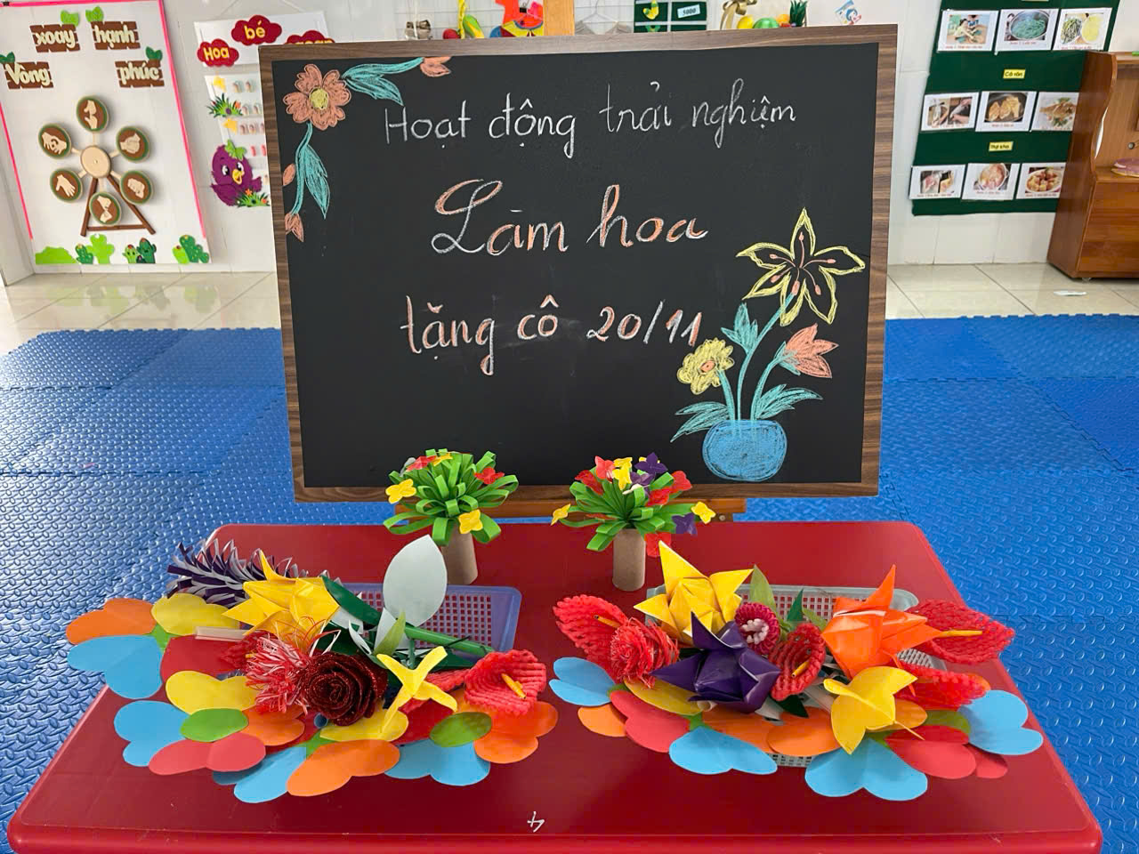
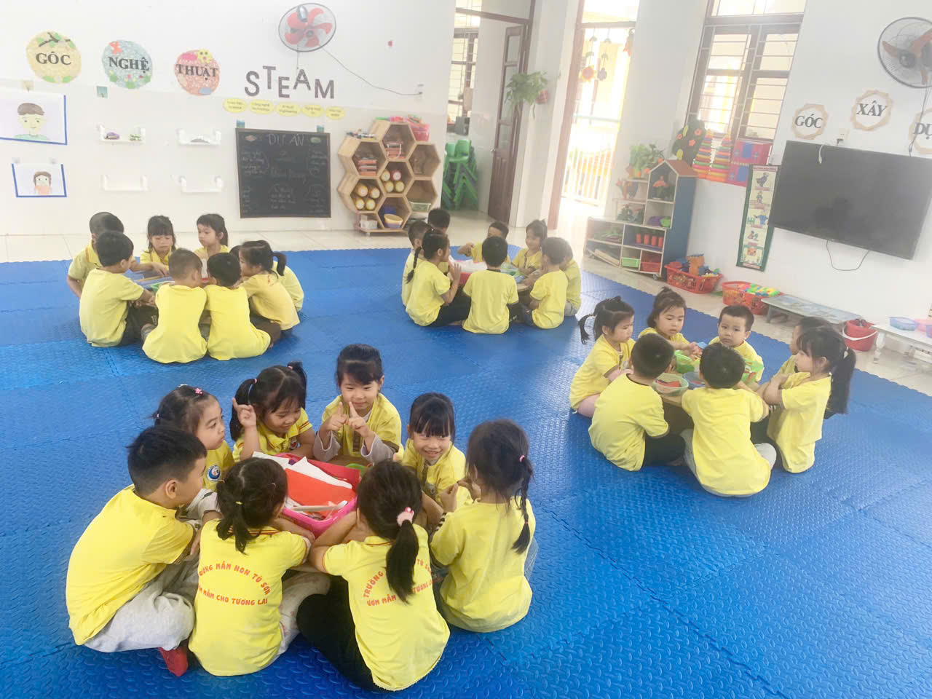

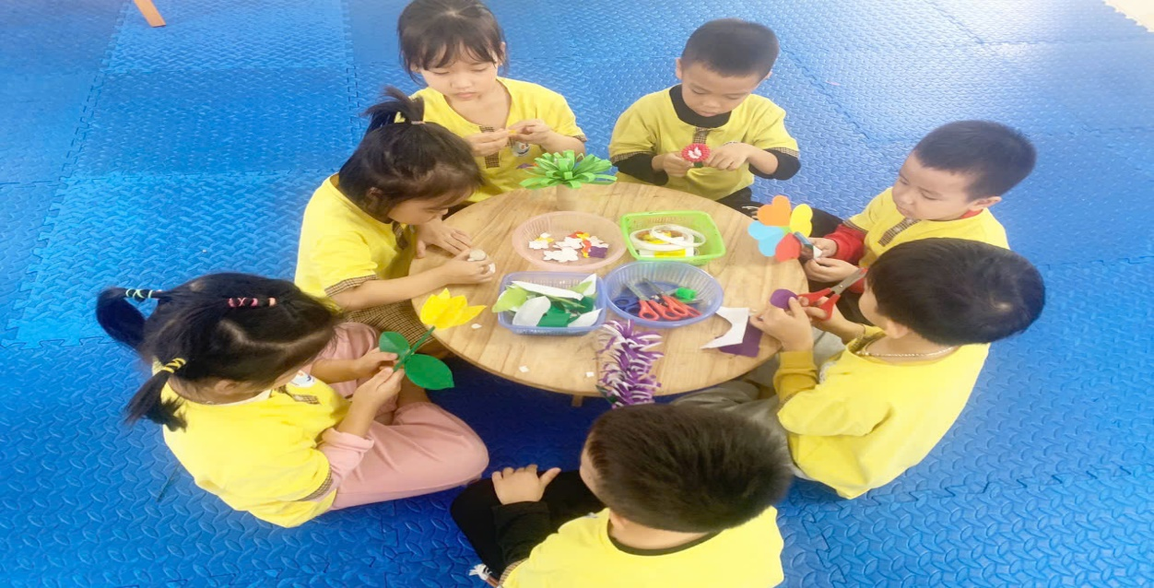
Các bé thảo luận lựa chọn nghuyên liệu để làm hoa
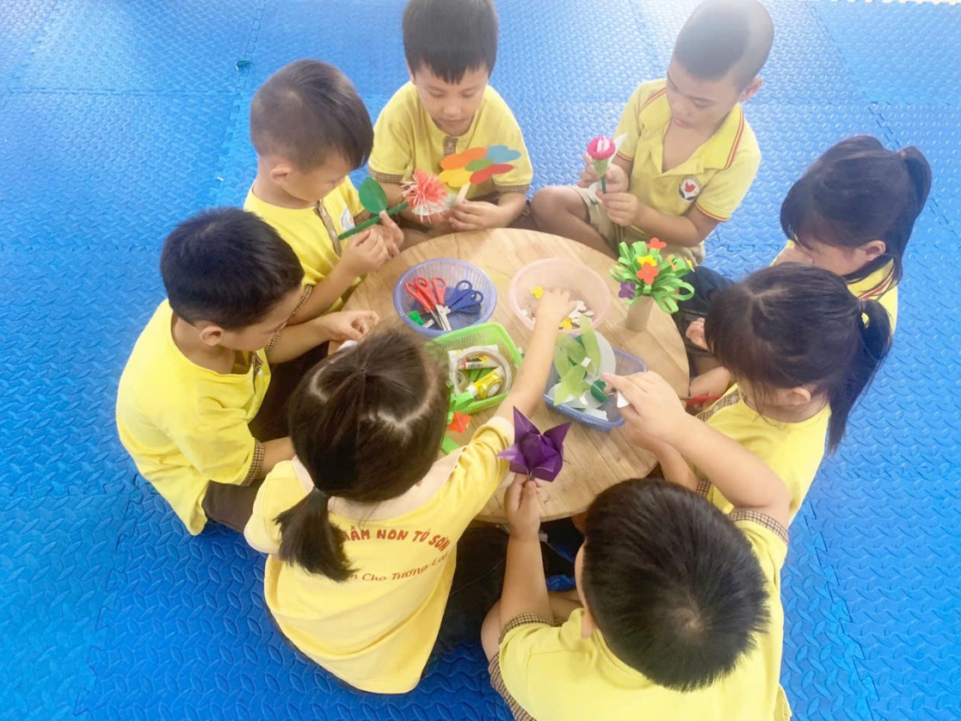

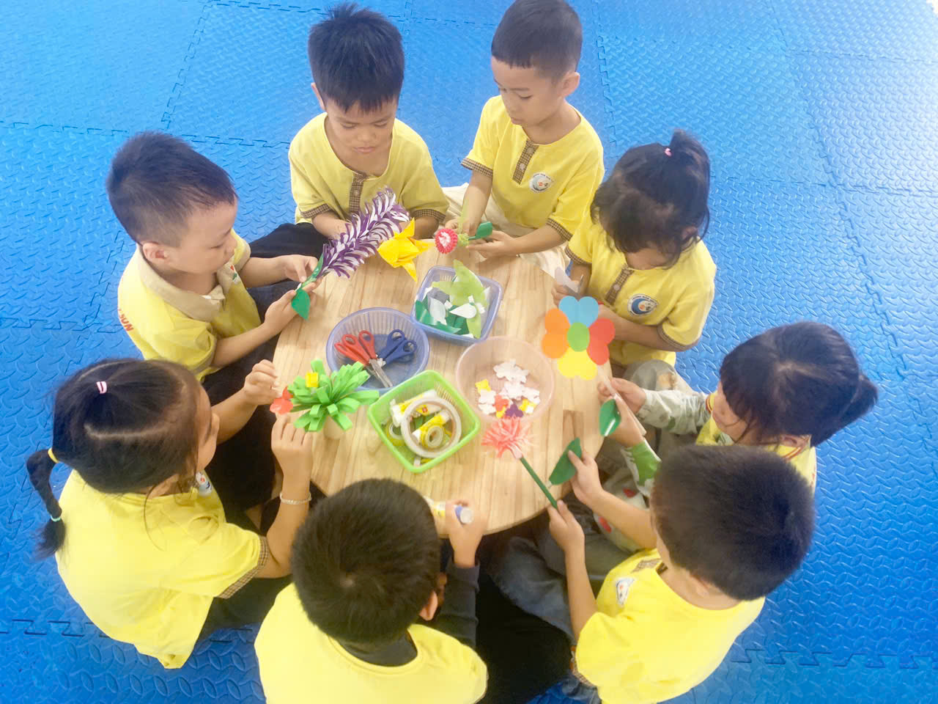
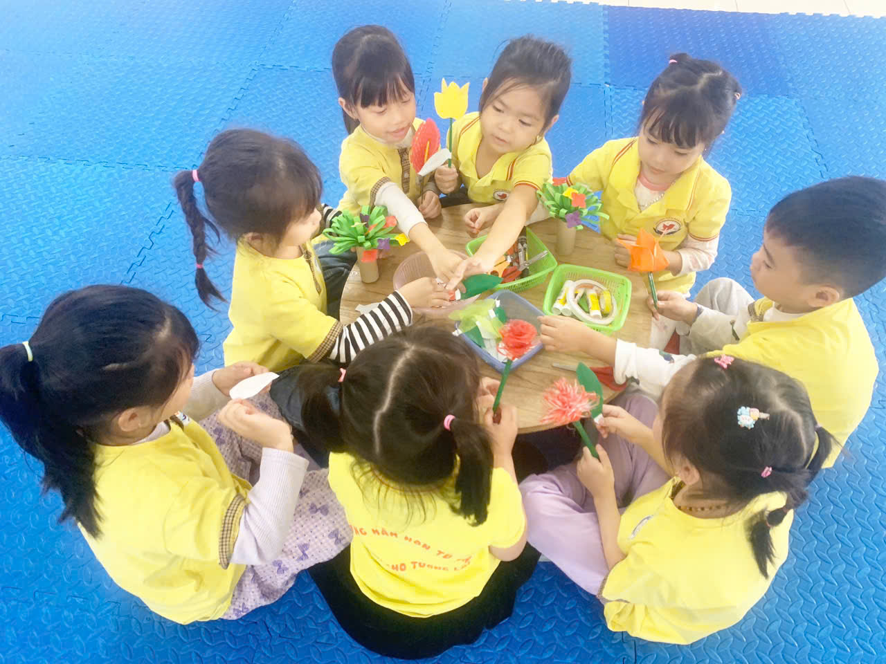
Các bé đang làm hoa rất say sưa và hứng thú

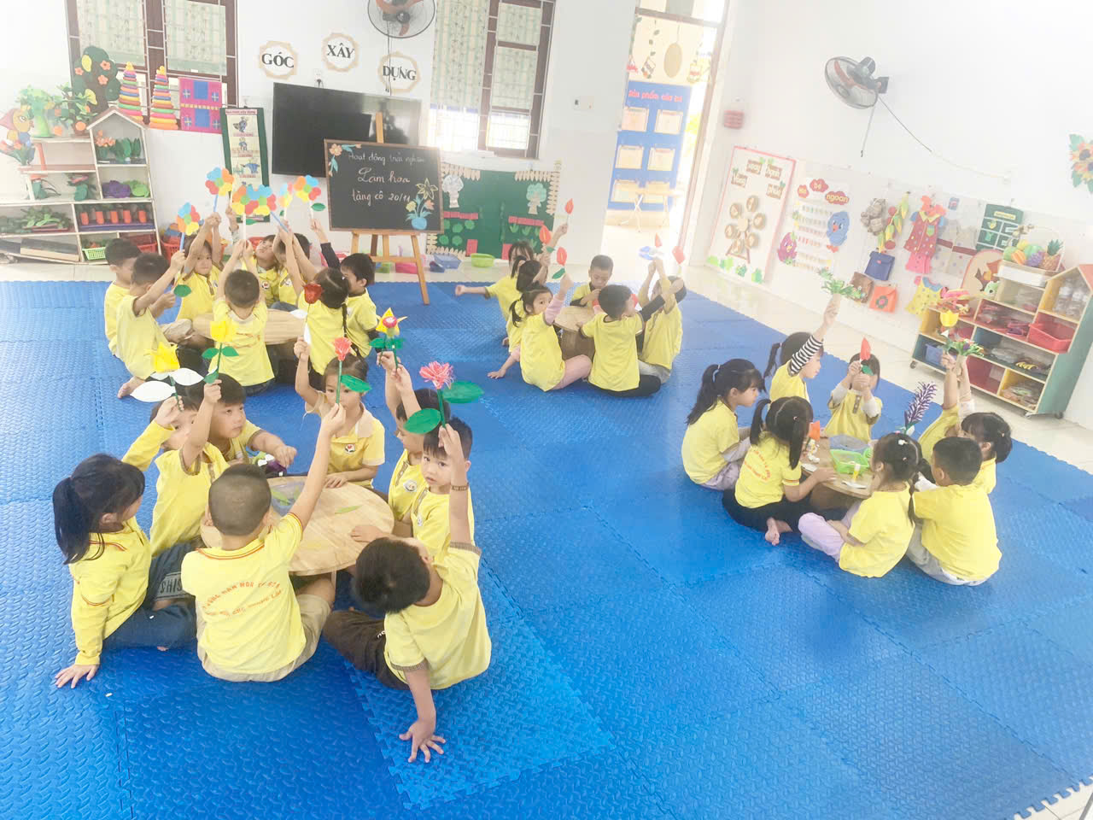
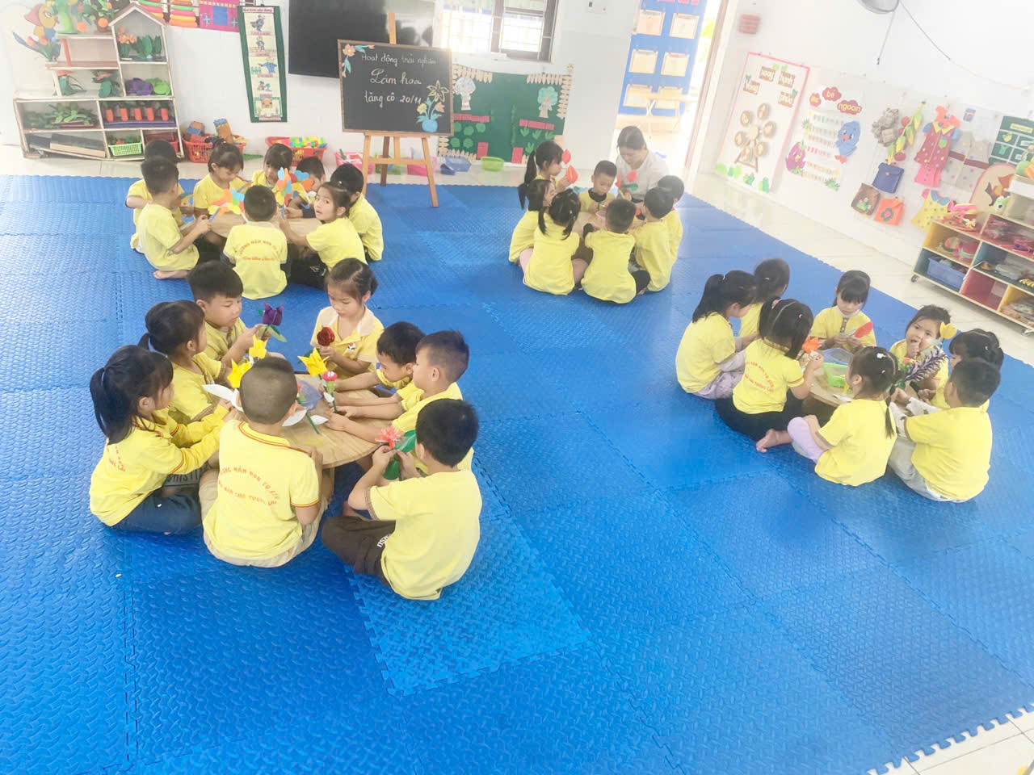
Cô giáo gợi mở , hướng dẫn trẻ khi trẻ cần tư vấn, giúp đỡ

Các bé rất vui khi đã làm được bông hoa mình thích
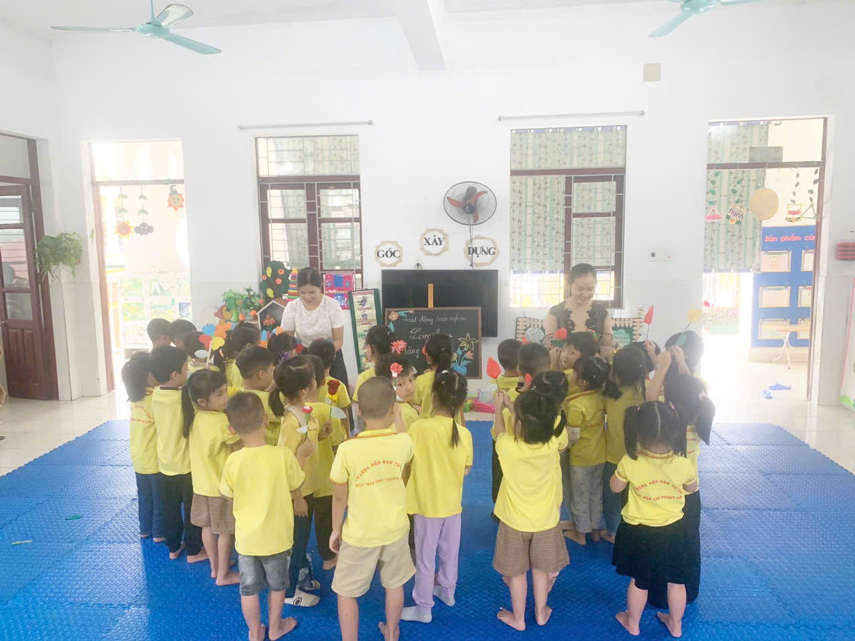

Bé vui mừng tặng cô - người mà thời gian hàng ngày các bé ở bên còn nhiều hơn thời gian các bé ở bên những người thân của mình.
Lễ kỷ niệm không chỉ là hoạt động ý nghĩa nhằm tôn vinh những người đã và đang đóng góp công sức, trí tuệ, tâm huyết cho sự nghiệp “trồng người” trên địa bàn xã Tú Sơn, mà còn là dịp để toàn xã hội thể hiện tình cảm tốt đẹp đối với những người làm công tác giáo dục; ghi nhận những cống hiến, đóng góp của ngành giáo dục và đào tạo trong sự nghiệp xây dựng và phát triển đất nước. Hòa chung cùng cả nước chào mừng ngày Nhà giáo Việt Nam Đảng ủy- HĐND- UBMTTQ xã Tú Sơn long trọng tổ chức Lễ kỷ niệm 40 năm ngày Nhà giáo Việt Nam (20/11/1982 – 20/11/2022):
